A vizsgáztató tölti ki:  Vizsga dátuma: ............. év ............. hó ........ nap  Vizsgaközpont azonosítója: .............  Vizsgáztató neve: .................................................... | A vizsgáztató tölti ki:  Értékelés: Összpontszám: /max.: 20 pont  megfelelt/nem felelt meg  Vizsgáztató aláírása:
 | Vizsgázó neve:
9. feladat
Válaszoljon a következő elméleti kérdésekre, majd végezze el gyakorlatban a 6–20. feladatokat a megadott leírás szerint
- A …………..…………. nem weboldalak megtekintésére szolgáló alkalmazás. Melyik a mondat kiegészítése?
a) webscript
b) böngésző
c) webbrowser
d) browser
- A következő állítások közül melyik igaz a cookie-ra?
a) Biztonsági alkalmazás (security application), amely megakadályozza a jogosulatlan hozzáférést az internethez.
b) Biztonsági alkalmazás (security application), amely megakadályozza a jogosulatlan hozzáférést a számítógéphez, illetve a rajta tárolt információkhoz. Célszerű rendszeresen frissíteni.
c) A felhasználóról szóló információ, amit egy webszerver helyez el a felhasználó számítógépén.
d) A felhasználó számítógépéről szóló információ, amely nem kerül tárolásra háttértárolón.
- Jelölje meg, melyik a HTML meghatározása?
a) A HTML szoftverfüggetlen, egyszerű szövegformátumú dokumentumleíró nyelv
b) A HTML objektumorientált programozási nyelv.
c) A HTML a Windows alatti alkalmazások jelölő nyelve (markup language).
d) A HTML nem programnyelv, hanem egy webszerkesztő alkalmazás, amellyel weboldalak hozhatók létre.
- Az URL …………..………….
Válassza ki, melyik a mondat helyes befejezése?
a) nyelv a dokumentumok megjelölésére a www számára.
b) az interneten fellelhető weboldalak, erőforrások lehetséges címe.
c) megállapodásos szabvány a www-n történő adatátvitel szabályaira.
d) A .com, a .net és az .org top level domain nevek eléréséhez szükséges adatbázis.

- A felsoroltak közül melyik az a fájlformátum, amelyet általánosan használnak grafikai elemek, pl. gombok webes megjelenítéséhez?
a) PDF
b) JPEG
c) BMP
d) XML

A feladatok megoldása során:
Beszúrandó kép: | hatter.gif, foldkozi1.jpg, foldkozi2.jpg, foldkozi4.jpg
Módosítandó állomány: | hangyak9.txt, urlap9.htm, foldkozi.htm
Feladatok forrása: | \forrasok\feladat09 mappa
A következő feladatokat (6–9. feladat) HTML kódok beírásával oldja meg! Nyissa meg a hangyak9.txt állományt egy editor segítségével!
- HTML kódok beírásával oldja meg, hogy a (sok királynős, polygyn típus) szöveg legyen aláhúzott, dőlt stílusú és kék betűszínű!
- A forrás megjelölése elé HTML kódok beírásával szúrjon be egy vízszintes vonalat, amely az oldalon jobbra igazított zöld színű, és az oldal szélességének 30%-át foglalja el!
- HTML kódok beírásával a forrásmegjelölésénél a Magyar természet szöveget alakítsa linkké, amely a http://www.mtermeszet.hu oldalra mutat!
- HTML kódok beírásával a Gyakoriság és a Szaporodás közötti szövegrész betűtípusát változtassa meg Arial típusúra. Mentse az így átalakított szöveges állományt a megadott helyre, majd zárja be az editort!
- Nyissa meg az urlap9.htm hiányos űrlapot! A Hogyan érhetjük el Önt szöveg alá vegyen fel 35 karakter széles szövegdobozokat a minta szerint: (Név, E-mail, Tel., Fax)
- Vegyen fel egy jelölőnégyzetet a Kérem, az üggyel kapcsolatban mielőbb keressenek meg szöveggel! Mentse az átalakított űrlapot a megadott helyre!
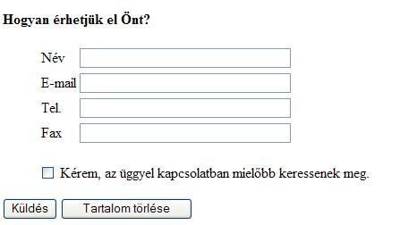
A hiányzó űrlap részlete
- Nyissa meg a foldkozi.htm weblapot! Az oldal háttérképe a hatter.gif kép legyen, és az oldal megjelenítésekor a böngésző címsorában megjelenő szöveg: Földközi-tenger szépségei legyen olvasható!
- A táblázat baloldali oszlopa a táblázat szélességének 15 %-a legyen ezüst (silver) háttérszínnel. A jobboldali sáv a táblázat szélességének 25%-a, ami szintén ezüst (silver) háttérszínű legyen!
- A táblázat középső oszlopának háttere egyezzen meg a weblap hátterével.
- A táblázat 1. egyesített cellájában található szöveg Páratlan mélytengeri koralltelepek a Földközi-tengeren 1-es címsorral és sötétkék betűszínnel legyen megformázva!
- Az 1. kép és a 2. kép szöveg fölé szúrja be a foldkozi1.jpg és a foldkozi2.jpg képet 120 képpont szélességűre arányosan kicsinyítve! A 4. kép szöveg fölé a foldkozi4.jpg képet szúrja be arányosan olyan szélesre állítva a kép méretét, mint a 3. kép szélessége!
- Az utolsó sor egyesített cellájában található szöveg 2-es címsorral és bordó (#850000 kód) betűszínnel íródjon! A cellában a betűk stílusa legyen dőlt!
- Az Olaszország és az Egyiptom névre kattintva az olaszorszag.gif, és az egyiptom.gif kép jelenjen meg új ablakban. A képek az adott ország térképét mutatják. Mentse az így átalakított weblapot!
- Mit jelent a következő HTML kódrészlet? Pontos válaszát írja a pontozott vonalra!
<img src="voroshangya1.jpg" align="right">

- Hogyan tud egy külső stíluslapot weblapjához, weboldalához hozzácsatolni? Válaszát írja a pontozott vonalra!

Minta a feladat megoldásához!
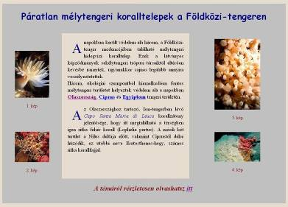
foldkozi.htm

